**数据库(源)路由及分库实现方式介绍**

数据库路由是分库的基础，大型网站一般通过此方式实现分库，减轻数据库压力，提高数据层访问能力。本文主要介绍普通数据库连接方式，及数据库路由的两种实现方式。

1. 普通数据库连接

1、普通数据源连接介绍。无数据库源路由，访问示意图如下：

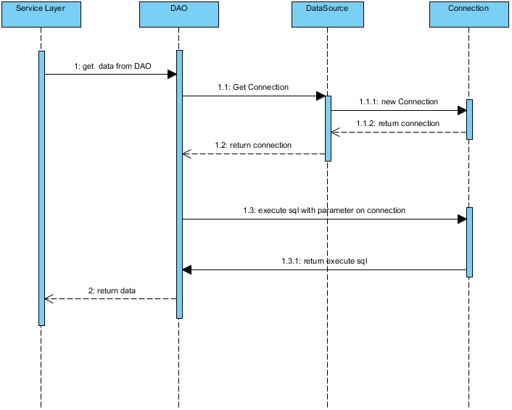

1.1正常连接时序图

1. 数据库路由及分库的实现方式
2. 基于ConnectionProxy虚拟连接，延迟真实连接的方式实现。

这种实现方式，在获取连接时返回一个ConnectionProxy（实现connection接口的虚拟连接），在sql执行时根据sql执行参数选择实际数据源的连接，从而实现分库的功能。其原理图如下：

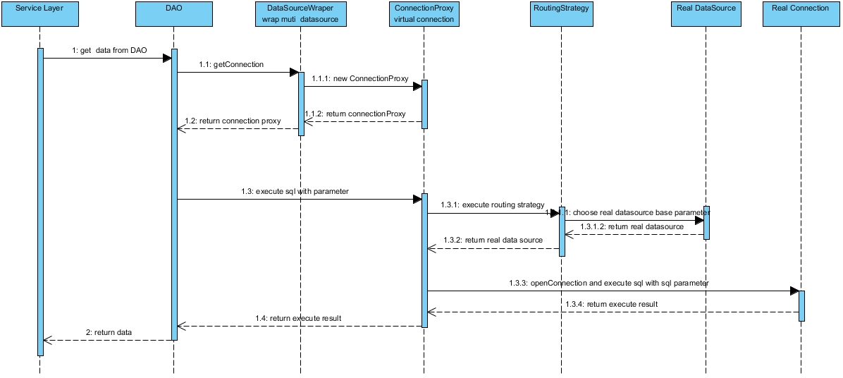

2.1 ConnectionProxy延迟连接实现数据源路由时序图

优点：功能强大，不如可以实现路由数据源，实现分库功能，也可在路由数据源时对sql语句进行处理，实现分表的功能。

缺点：实现复杂，过于底层，对所有语句都执行对应的逻辑。

1. 基于InterfaceProxy接口代理的方式实现数据源路由及分库分表。

这种方式通过创建DAO层的代理，拦截DAO层的操作。根据参数选择数据源，然后将操作委托于实际DAO层执行。其时序图如下：

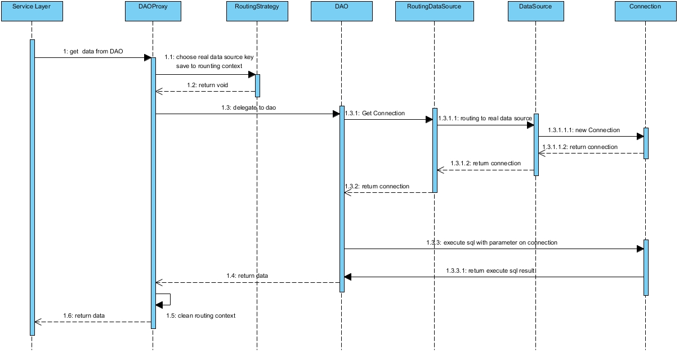

3.1 InterfaceProxy接口代理实现数据源路由时序图

优点：实现简单、可有选择的进行数据源路由；不修改现有框架，上层封装即可实现路由。

缺点：依赖于接口代理，仅支持接口代理。难以支持事务，通用性低。